附件3:
广东外语外贸大学南国商学院

实验报告

课程名称： 网络操作系统（Linux）
实验项目： Linux的安装、启动和关闭
实验室：
任课教师： 王瑜坤
学生姓名和学号： 赖杨源2440666136
专业和班级： 24软件工程班
实验时间： 年 月 日
报告提交时间： 年 月 日

广东外语外贸大学南国商学院教务处 印制
学生姓名： 赖杨源 实验报告成绩：

评语：

任课教师（签名）
年 月 日

说明：指导教师评分后，实验报告交相关教学单位保存。

实验项目：Linux的安装、启动和关闭
一、实验目的
在vmware虚拟机上通过光盘映像文件，安装openEuler Linux，添加root用户，启动Linux，检查系统正常运行，并关闭。
二、实验原理
Linux是网络服务器的主流操作系统。但发行Linux美国公司却选择了战略调整。于是中国的Linux发行版本开始登上历史舞台，最有代表性的是华为发行的openEuler Linux和Anolis OS Linux。根据新华网报道，2024年12月openEuler 的市场份额达到了50%，位居国内服务器操作系统市场第一。
vmware虚拟机是一套软件，通过对计算机硬件资源的管理和协调，在已经安装了操作系统的计算机上虚拟出另外一台计算机。
虚拟机系统中常用到一些重要的术语：
(1) 物理计算机。运行虚拟机软件的物理计算机硬件系统，又称宿主机。
(2) 主机操作系统。在物理计算机上运行的操作系统。
(3) 客户操作系统。运行在虚拟机中的操作系统。
(4) 虚拟硬件。指虚拟机通过软件模拟出来的硬件系统。
vmware虚拟机的常见的网络设置包括:Bridged方式、NAT方式和Host-Only方式。
(1) Bridged方式，这种方式中主机的网卡和客户机的虚拟网卡处于同等的地位，此时客户机好像是与主机处于同一个网段的另外一台计算机；
(2) NAT方式，这种方式客户机是通过主机访问主机网络的各种网络资源，客户机自己本身不能直接访问网络必须通过主机，主机起到了一个路由器的作用，并且由主机实现了NAT网络地址转换；
(3) Host-Only方式，这种方式构建出了一个与外界隔绝的网络，这个网络仅能用于主机与客户机之间的网络通信，主要用于测试。。
三、实验条件（设备与软件等）
需要一台计算机，其中安装有vmware虚拟机软件17.5或以上，并在其中已准备好openEuler操作系统安装光盘映像文件，版本要24.03.sp1版本。
四、实验步骤
- 安装虚拟机软件；
- 创建虚拟机，选择正确的虚拟机类型，要求虚拟机的名称为Euler.ZZZ（ZZZ为学生姓名的缩写），请截图记录；
- 修改虚拟机配置，将内存大小改为2000 MB+4倍XX（XX为学生学号的末两位），网卡1为NAT方式，网卡2为Host-Only方式；给虚拟光驱插入光盘映像文件，请截图记录；
- 给安装虚拟机openEuler 操作系统，记录安装过程；
- 启动虚拟机上的openEuler 操作系统，并成功登陆，请截图记录；
- 关闭Linux，请在第五部分截图记录。

五、实验结果
- 请记录虚拟机的类型，虚拟机的名称（20分）
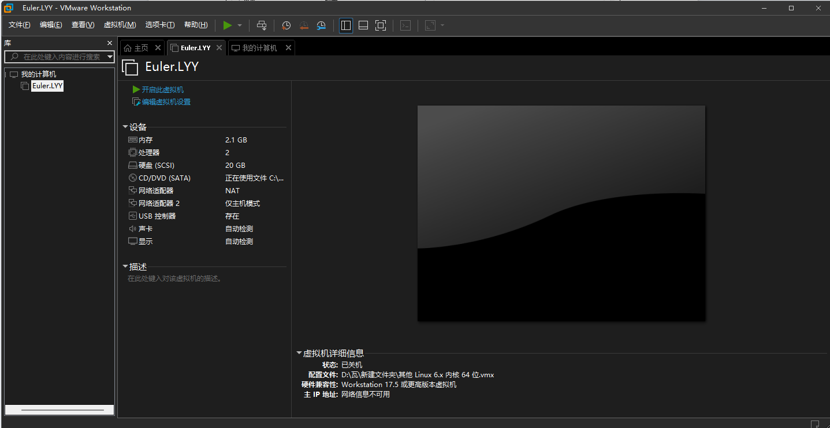

- 请记录虚拟机的内存配置，网卡配置和虚拟光驱的配置（10分）
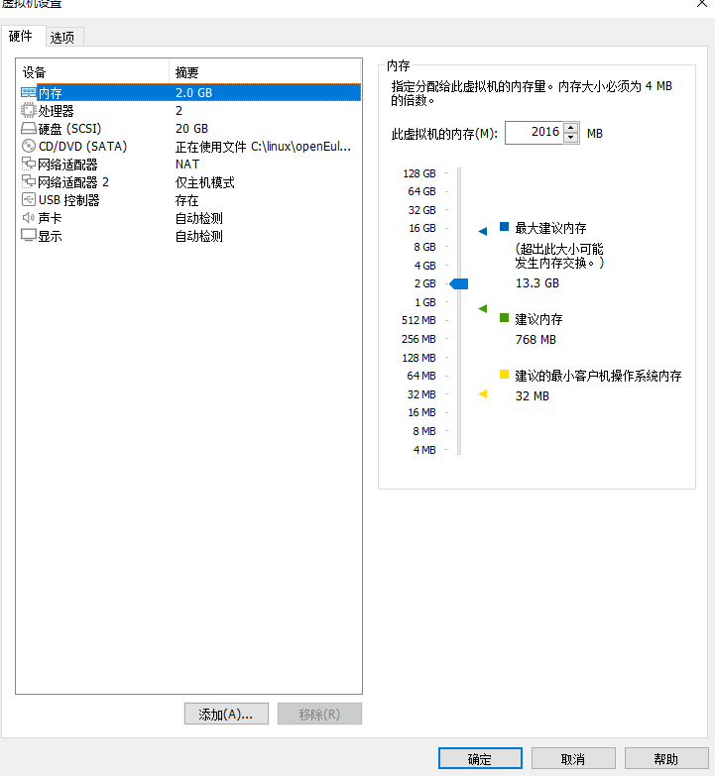

- 请说明openEuler操作系统安装过程需要设置哪些内容（20分）

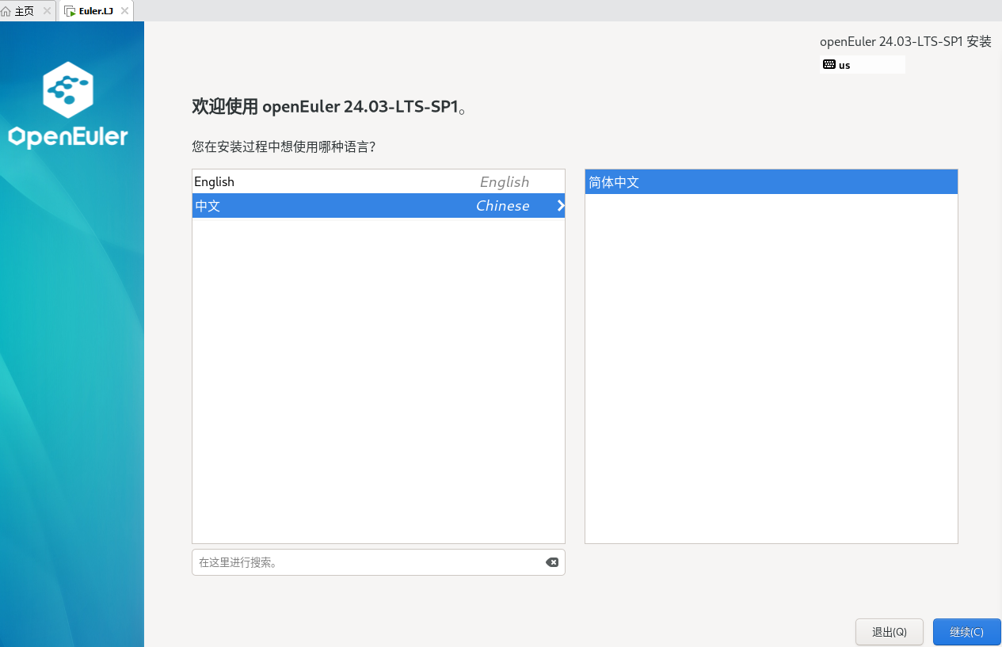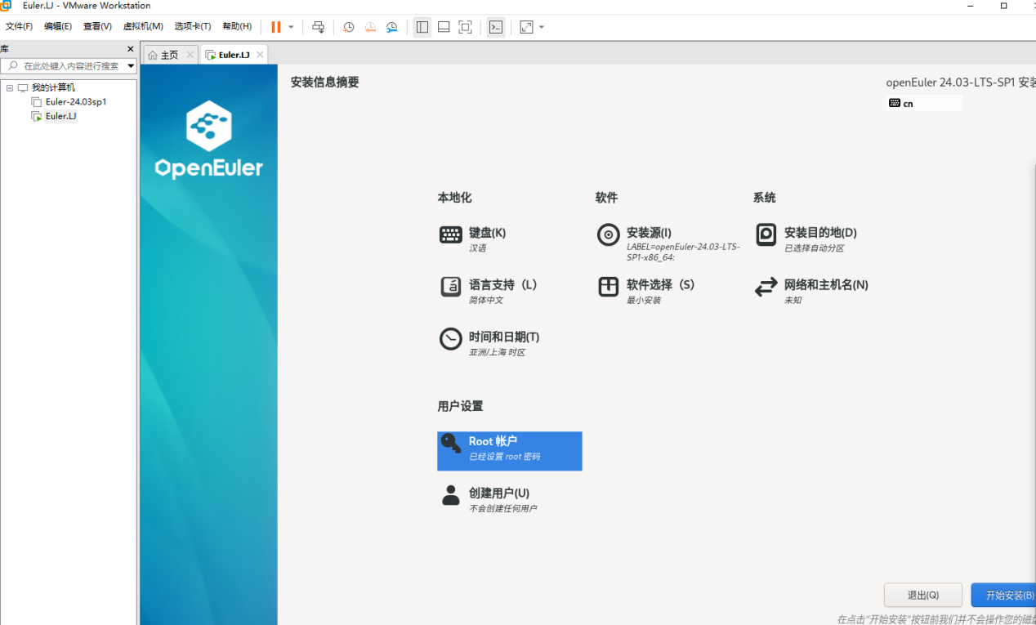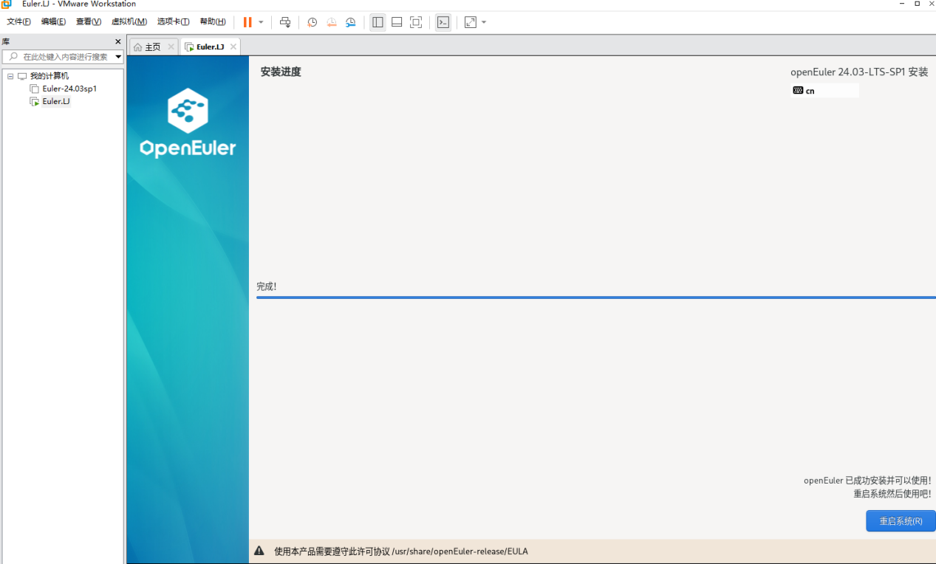
- 请记录登陆成功的界面（10分）
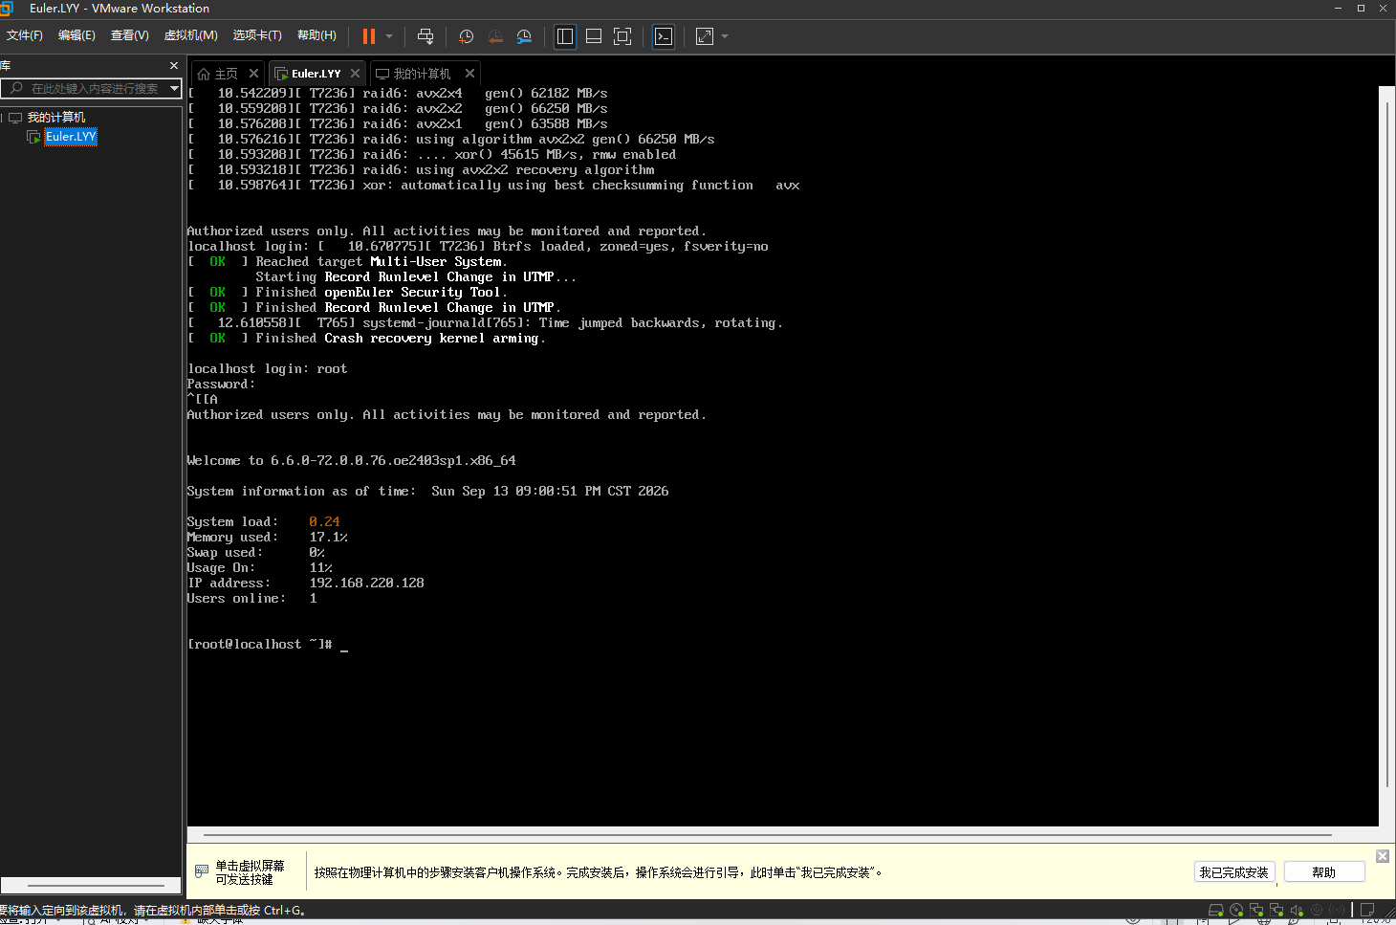

- 记录关闭Linux的操作（10分）
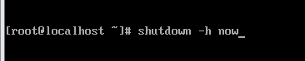

六、实验分析
NAT网卡和Host-Only网卡的作用有什么不同？（10分）
NAT网卡与Host-Only网卡区别

NAT网卡：虚拟机借助宿主机的IP地址访问外网，虚拟机和主机之间、虚拟机之间都可以互相通信。外网无法主动访问虚拟机，需要手动配置端口转发才能实现。适合日常学习，虚拟机可以联网下载资源，宿主机切换网络环境时，虚拟机网络配置无需改动。

Host-Only网卡：构建一个独立的私有局域网，仅实现宿主机与虚拟机、虚拟机之间的互相访问，默认无法访问互联网，网络隔离性更强。适合内网环境模拟、安全测试等场景，可避免虚拟机向外网发送数据。

简单来说，NAT网卡主打可联网，Host-Only网卡主打内网隔离

七、思考与总结
如果Linux系统如果不能启动，如何快速恢复？需要提前做哪些准备工作。（20分）
快速恢复方法：若GRUB菜单可显示，优先进入单用户/救援模式，修复文件系统、修改错误配置。无法进入GRUB时，用提前制作的Linux Live U盘启动，通过chroot挂载原系统分区，重装GRUB引导、重建initramfs；使用fsck检测修复磁盘文件系统错误。引导修复完成后重启验证，硬件故障则优先备份数据。

提前准备工作：制作对应版本的Live救援U盘；开启Timeshift系统快照，定期备份系统分区与重要业务数据；留存磁盘分区表、/etc/fstab等关键配置文件备份；保留旧内核版本，防止内核更新失败无法启动；服务器可配置带外管理，方便远程维护。

